花蓮縣花蓮市明義國民小學106學年度第二學期五年級數學科期中評量試卷
五年 班 號姓名： 家長簽名： 得分：
一．選選看（每題3分，共36分）
【 】(1)下面哪一個算式可以算出正方體的體積？ ①邊長×邊長②邊長×3③邊長×邊長×邊長④邊長×2
25°

【 】(2)70000000立方公分是多少立方公尺？①700立方公尺②70立方公尺③7立方公尺④0.7立方公尺
【 】(3)0.0001可以用下面哪一個分數表示？ ①$\frac{1}{\text{10}}$ ②$\frac{1}{\text{100}}$ ③$\frac{1}{\text{1000}}$ ④$\frac{1}{\text{10000}}$
【 】(4)4.96乘以下面哪一個數得到的乘積會比4.96小？①6.58 ②1.03③0.62 ④1.15
【 】(5)小雨的水壺裡裝了$\frac{7}{8}$公升的水，喝掉全部的$\frac{2}{3}$後，水壺裡還剩下多少公升的水？
①$\frac{\text{14}}{\text{24}}$公升 ②$\frac{7}{\text{24}}$公升 ③$\frac{\text{21}}{\text{24}}$公升 ④$\frac{9}{\text{24}}$公升
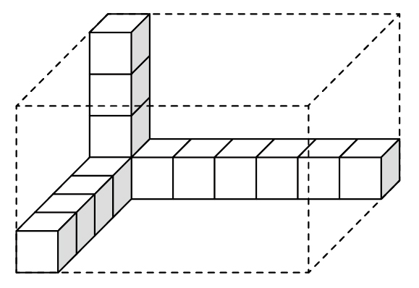
【 】(6)下圖是用1立方公分的積木所排出來的，如果把長方體全部排滿，所排出來的長方體體積是
多少立方公分？①148立方公分 ②140立方公分③132立方公分 ④120立方公分
【 】(7)5000公升也可以用以下何者表示？ ①500000立方公分②500公秉③50公秉④5立方公尺
【 】(8) 5$\frac{5}{6}$×3= 5×A +$\frac{5}{6}$×B =17$\frac{3}{6}$，A+B=？① 8$\frac{5}{6}$ ② 8 ③ 6 ④ 2
【 】(9) 1$\frac{1}{2}$ 個蔥油餅平分給4個人，每人可分得幾個？①$\frac{3}{2}$個 ② $\frac{3}{4}$個 ③$\frac{3}{6}$個 ④$\frac{3}{8}$個
【 】(10)下面各算式中，哪個積比被乘數大？①× ②× ③× ④5×
【 】(11)等腰三角形、長方形、平行四邊形、扇形、菱形，一定是線對稱圖形的有幾種？①5 ②4 ③3 ④2 種
【 】(12) 左圖是小方畫的正方形風箏圖案，且他以圖中的對角線為對稱軸，在對角線的下方畫一個
三角形，使得新的風箏圖案成為一對稱圖形。若下列有一圖形為此對稱圖形，則此圖為何？
① ② ③ ④

二、算算看：答案是假分數的換成帶分數或整數  （每題2分，共10 分）  (1) × (2) 3$\frac{4}{7}$×1$\frac{2}{5}$  (3) ÷5 (4) 4$\frac{8}{\text{11}}$÷6  (5) 1.68×0.4 | 三、畫畫看，做做看：(每題3分，共12分)  下面(1)(2)的國旗圖案各有幾條對稱軸？畫畫看
 | ( )條  (3)下圖是線對稱圖形的左半邊，圖形中間的黑線是對稱軸，請畫出它的右半邊。 | ( )條  (4)下面最少還要再塗哪幾塊小正方形，才會是以-------為對稱軸的線對稱圖形？塗塗看。
(1)右邊的梯形是一個線對稱圖形，虛線是它的對稱軸，看圖回答問題。
①沿著對稱軸對摺，點A會和點( )疊合，點D會和點( )疊合，
所以和( )一樣長，和( )也一樣長。
②∠1是( )度，∠2是( )度。
③長( )公分，長( )公分，長( )公分，周長是( )公分。
(2)
圖左甲和乙都是正方體，乙圖的邊長是甲圖的( )倍，乙圖的體積是甲圖的( )倍。
四、填填看（每格1分，共12分）
(1) 下面形體的體積是多少？  ①  ②  ③  ④ | (2)王叔叔有平方公尺的花臺，他把花臺平分成3份，其中的一份種小雛菊，在下圖畫一畫、分一分並列出算式，種小雛菊的部分是多少平方公尺？  (3)有一個長方體魚缸，外面長26公分、寬17公分、高30公分，玻璃的厚度是0.5公分(如下圖)，放入一塊體積800立方公分的石頭後(全部沉在水裡)，水面會上升多少公分？？  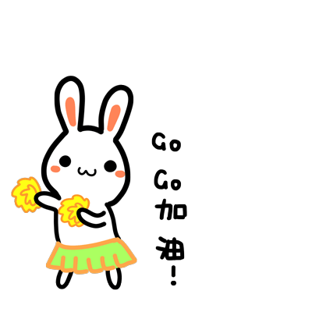
五、應用題（每題5分，共30分）




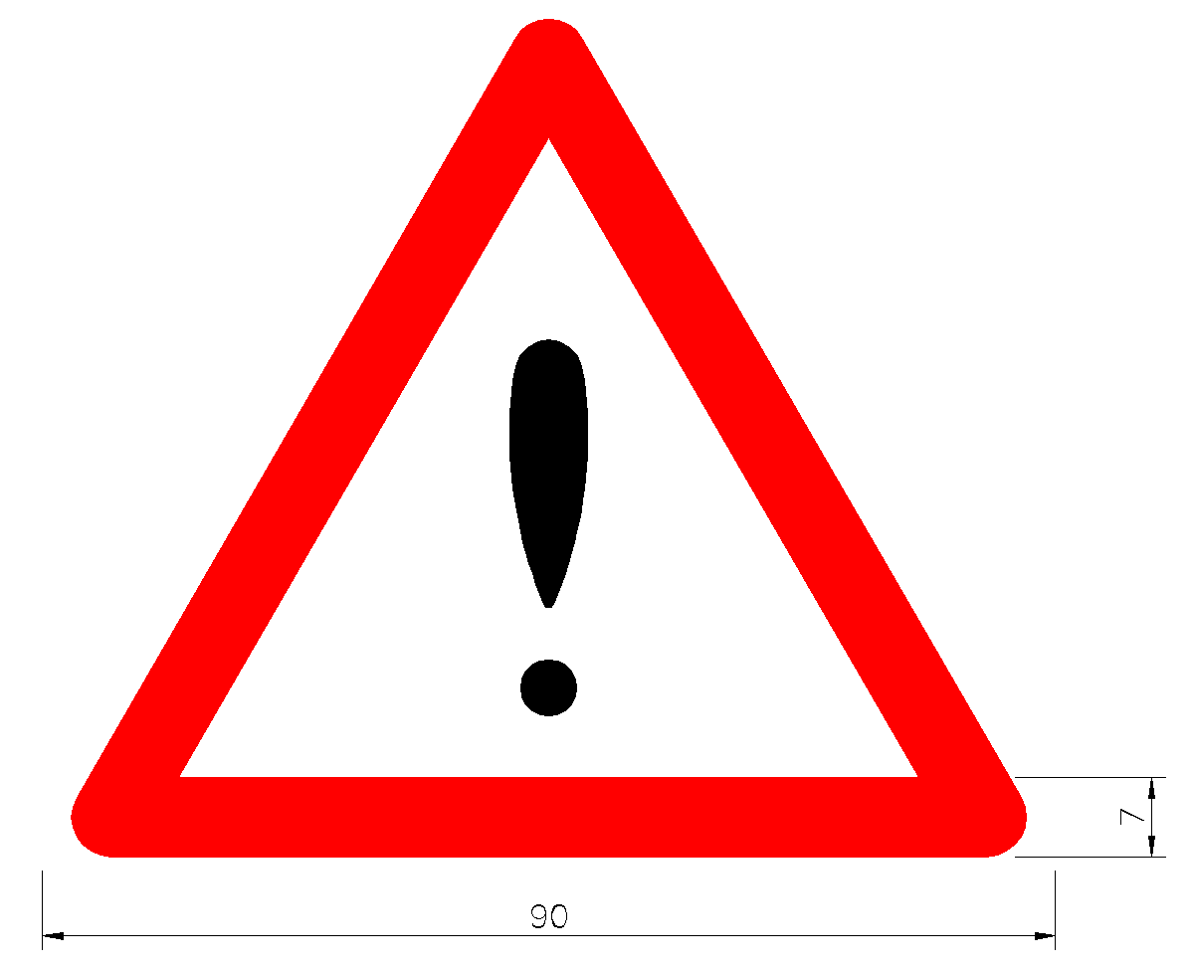
看清楚 想仔細 寫整齊 要細 注意單位

